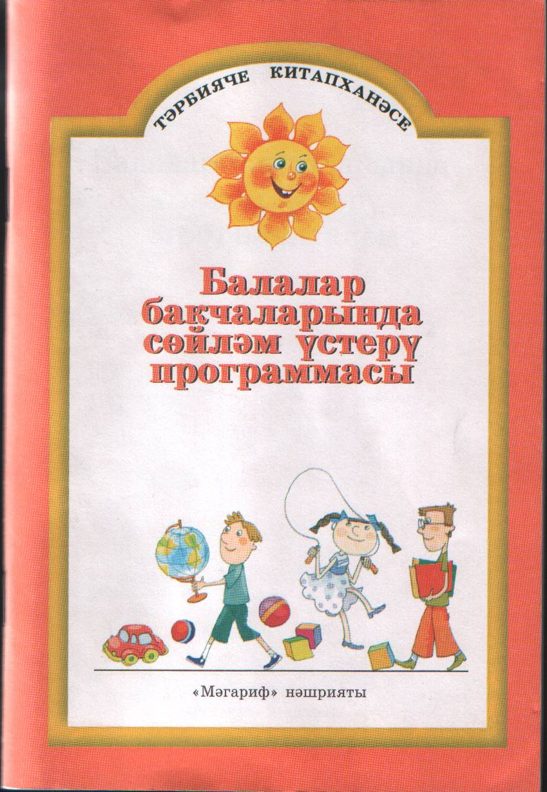
НОД в области «Социально- коммуникативного» и «Художественно- эстетического» развития, в подготовительной группе, на тему «Герб города Набережные Челны»
(Автор: Нурмухаметова А.С.- воспитатель высшей квалификационной категории)

Программное содержание
1. Дать понятие о том, что такое герб, объяснить символику герба г. Набережные Челны. Познакомить с основными правилами геральдики: форма, цветовой фон, деление на части и фрагменты, подбор сочетающихся цветов, контрастных цветов, выбор геральдических фигур.
2. Уточнить и расширить знания о достопримечательностях родного города.
3. Закрепить навыки ранее сформированных умений вырезывания (симметричное, контурное, внутриконтурное) и аппликации.
4. Развивать познавательный интерес и любовь к родному краю.
5. Способствовать формированию любви к Родине, к своему родному городу. Воспитывать уважительное отношение к символике города.

Интеграции образовательных областей ФГОС:
социально-коммуникативное развитие(«Социализация»,«Коммуникация», «Чтение художественной литературы») речевое развитие, физическое развитие («Здоровье», «Физическая культура»)

Формируемее интегративные качества любознательный, активный; овладевший средствами общения и способами взаимодействия со взрослыми и сверстниками; способный решать интеллектуальные и личностные задачи (проблемы), адекватные возрасту; имеющий первичные представления о себе, семье, обществе (ближайшем социуме),и природе.

Предварительная работа:
Работа по разделу изо. деятельности «аппликация» с использованием различных приёмов вырезывания. Рассматривание изображение старинных и современных гербов.
Экскурсии по городу и в краеведческий музей города.
Рассматривание иллюстраций о г. Набережные Челны и его достопримечательностей.
Разучивание стихотворений и беседы о родном городе Набережные Челны.
Разучивание под фонограмму песен «Наш завод» муз и сл. И.Якушиной, гимна города «Наши Челны» на сл. Л. Дорженковской, муз.Нияза и Лилии Тархановых.
Играли в дидактические игры : «Угадай и расскажи»(достопримечательности города), «Собери предмет из частей»

Активизация словаря государство, символика, знак, герб, достопримечательности.

Материалы и оборудование презентации «Город Набережные Челны» и «Герб города Набережные Челны»; диск с записью песни «Наш завод» муз и сл. И.Якушиной и гимна города «Наши Челны» на сл. Л. Дорженковской, муз.Нияза и Лилии Тархановых
Раздаточный: разрезанный на части герб города Набережные Челны
Материал для аппликации: цветной картон и бумага, карандаш, клей, ножницы, клеёнка, тряпочка - на каждого ребёнка.
Ход НОД

Дети входят в группу и встают в хоровод, выполняют действия по содержанию текста за воспитателем.
Воспитатель | Дети, давайте согреем друг- друга своими улыбками. А что нас ещё согревает и улучшает наше настроение каждый день?
Дети | Каждый день нас согревает солнышко
Воспитатель | Правильно, солнышко. Давайте представим, что наши руки- это солнечные лучики, коснёмся ими друг друга и подарим тепло своим друзьям.  ( Дети вытягивают руки вверх, соприкасаясь друг с другом)  Прочитаем наше любимое стихотворение все вместе
Дети | Солнышко, солнышко!  Мы- твои лучи!  Быть людьми хорошими  Ты нас научи!
Воспитатель | Молодцы ребята. Как сразу стало на душе спокойно и тепло.  Сегодня мы с вами отправимся в путешествие. Куда? Отгадайте из песни - загадки.
Звучит гимн города «Наши Челны» на сл. Л. Дорженковской, муз.Нияза и Лилии Тархановых.

Воспитатель | О чем поется в этой песне?
Дети | В этой песне поется о городе Набережные Челны.
Воспитатель | Правильно, ребята, вам эта песня знакома и в ней поется о г. Набережные Челны- нашей Родине. Родина это тот уголок Земли, где мы родились, где находится наш родной дом.  Сегодня мы поговорим о нашем родном городе, вспомним его историю, достопримечательности и поговорим о гербе.  Проходите на стульчики к экрану.
В течении всей первой части НОД показываю презентацию «Город Набережные Челны»
Воспитатель | Давайте поиграем в игру «Угадай и расскажи» Я буду показывать слайды а вы называйте памятники и достопримечательности города.  Как вы думаете, каким был наш город раньше?
Дети | Наш город был деревней с деревянными, старыми домами.
Воспитатель | Раньше на месте нашего города, располагались большие деревни Набережные Челны, Орловка, Сидоровка, Боровецкое. Люди выращивали хлеб, разводили скот, ходили на охоту и рыбалку. Постепенно эти деревни разрастались, и образовался большой город на берегу реки Кама, назвали его Набережные Челны.  Как вы думаете, кто строил наш город?
Дети | Наш город строили строители. Чтоб построить наш город приехало много строителей и специалистов из других городов России. Наши бабушки и дедушки строили заводы, дома, школы, детские сады, больницы, магазины.
Воспитатель | Посмотрите внимательно и скажите, какому татарскому поэту этот памятник?
Дети | Это памятник великого татарского поэта Габдуллы Тукая. Он находится на бульваре не далеко от нашего детского сада. Каждый год, в апреле месяце, жители города празднуют день рождения Габдулла Тукая: поют песни, рассказывают стихотворения, ставят сценки.
Воспитатель | Кто вспомнит стихотворение Габдуллы Тукая «Забавный ученик»?
Дети | - Ну давай , Акбай учиться!  Сядь, дружок, на хвостик свой!  Смело стой на задних лапах!  Чур, не падать, прямо стой!  - Ах, зачем меня ты мучишь? Я совсем еще щенок,  Мне всего недель двенадцать…  Не хочу учить урок!  Отпусти меня, не надо! Прогуляться я хочу.  - Глупый песик!  Нужно к делу приучаться с малых лет,  Ремеслом не овладеешь, если будешь стар и сед.
Воспитатель | Какому татарскому поэту следующий памятник?
Дети | Это памятник татарскому поэту- герою Мусе Джалилю. Он любил детей и написал для них много стихотворений. В годы Великой Отечественной войны погиб в застенках фашистской тюрьмы Маобит.
Воспитатель | Кто вспомнит стихотворение Мусса Джалиля?
Дети | «Петушок»  Лишь пришла пора рассвета  Как сейчас же подал где-то:  Ку-ка-ре-ку!  Чей-то чуткий петушок  Чистый звонкий голосок:  Ку-ка-ре-ку!  Встрепенулся старый кочет  И вовсю как загрохочет:  Ку-ка-ре-ку!  А за ним и здесь и там  Понеслось по всем дворам:  Ку-ка-ре-ку!  Услыхав весь этот крик  Мы проснулись в тот же миг  И скорей, скорей, скорей  В сад бежать гурьбою всей:  Ку-ка-ре-ку!
Воспитатель | Наша экскурсия продолжается и мы с вами подходим к еще одному памятнику, который называется…
Дети | Это памятник «Родина-мать» Он посвящен всем солдатам и матерям, которые защищали нашу Родину в годы Великой Отечественной войны. Рядом с памятником горит вечный огонь. Каждый год 9мая - в день Победы сюда приходят люди, возлагаю цветы, вспоминают всех героев нашего города.
Воспитатель | Следующий слайд с хорошо знакомым для вас зданием на площади Азатлык. Это…
Дети | Это здание Администрации города. В нем работает городской совет. Он решает главные вопросы города. Возле него площадь Азатлык, на ней отдыхают горожане нашего города и проводятся праздники: цветов, Новый год.
Воспитатель | Следующую достопримечательность вы все любите посещать со своими родителями. Кто расскажет о Макдональдсе? Иди, расскажи, Даниэль.
Дети | Макдональдс это большое кафе, там продают картофель фри, гамбургер, мороженое, соки и кофе. Официанты в красивой одежде и есть фигуры, с которыми мы фотографировались.
Воспитатель | Я знаю, что многие из вас, почти каждый день ходят гулять с родителями на Бульвар Энтузиастов. Почему Вам нравится там гулять?
Дети | Потому что там красиво, есть детская площадка, фонтаны.
Воспитатель | Как много достопримечательностей вы назвали. А кто любит бывать в парке Победы? И почему?
Дети | В парке Победы много аттракционов, красивая природа
Воспитатель | Нам Маша расскажет стихотворение Л. Дорженковской о родном городе
Мои Челны под голубыми небесами
День ото дня всё краше и светлей,
Из года в год, взрослея вместе с нами,
Сияют красками неоновых огней..

Воспитатель | Молодцы, дети, хорошо знаете родной город. Наш город богат, как много в нем достопримечательностей. А теперь подойдите ко мне, встаньте в круг, поиграем в игру «Какой», я буду бросать вам мяч, а вы подбирать слова-определения к словам «Мой город самый…»
Дидактическая игра «Какой»
Дети | Мой родной город самый красивый, богатый, любимый, замечательный, хороший чистый.
Воспитатель | Молодцы, как много красивых слов о родном городе вы сказали.  А что мы должны делать, чтоб наш город был чистым и красивым?
Дети | Не ломать деревья, не бросать мусор на газоны, дороги, поддерживать в чистоте наш игровой участок.
Воспитатель | Правильно, дети. А сейчас Регина прочитает еще один отрывок из стихотворения Людмила Дорженковской о родном городе.
Дети | Город надежд, город ветров,  Город мечта из сбывшихся снов.  Город, который построили мы.  Наши Челны, наши Челны.
Во второй части НОД показ слайдов презентации об объединении КамАЗ
Воспитатель | В нашем городе строили не только дома, но и большой завод, где стали выпускать машины. Какие машины выпускают?
Дети | На заводе выпускают машины КамАЗ.
Воспитатель | На заводе выпускают Большегрузные автомобили КамАЗ. Каждый год наши КамАЗы участвуют на автогонках Мира и занимают первые места. Авторалли «Дакар»- это 9 тысяч километров песка, каменистых дорог, ущелий. Наши спортсмены на своих машинах проходят все испытания, трудности и побеждают. Эти герои живут с нами в одном городе, и мы должны гордиться ими. КамАЗами наш город стал известен всему Миру. Их можно встретить не только в нашей республике, но и заграницей. В благодарность строителям завода КамАЗ, в нашем городе поставили памятник  Давайте споем песню И.Якушиной про наш завод.
Дети встают, и исполняется песня «Наш завод» муз и сл. И.Якушиной под фонограмму
1. Только солнышко
В нашем краю взойдет,
Папа с мамой спешат
На родной завод.
Ну а мы, детвора,
Ну а мы, детвора,
В детский садик
Спешим с утра.
2. Этот садик построил
Для нас завод.
Очень весело в нем
Детвора живет.
Мы растем в вышину,
Любим солнце, весну,
И завод, и свою страну.
3. Мы играем и поем
А пора придет,
Мы работать пойдем
На родной завод.
Мы на смену отцам
Станем дружно к станкам
Будет рад мастерам завод.

В третьей части НОД показ слайдов презентации «Герб города Набережные Челны» и аппликация герба города
Воспитатель | Вот какие мы с вами молодцы! Много знаем о городе и градообразующем предприятии Кам АЗе.  Сегодня мы с вами рассмотрим и изготовим герб города Набережные Челны. Герб, гимн и флаг- самые главные отличительные знаки города.  Посмотрите внимательно на экран.  Синий цвет фона герба символизирует наше реку Каму.  А какие еще речки есть в нашем городе?
Дети | По нашему городу протекает три реки большая Кама и ее притоки Челнинка и река Мелекеска.
Воспитатель | Главная фигура герба- челн (лодка) указывает на название города. Челн- символ неустанного движения вперед, преодоления преград.  Носовое украшение в виде девичьей головы показывает образ женщины как символ домашнего очага.  Полный парус говорит о попутном ветре, об удаче и успешности во всех начинаниях.  Парус челна по своим очертаниям напоминает стилизованное изображение тюльпана - традиционного символа татар, подчёркивает и усиливает значение города, показывая Набережные Челны как неповторимую жемчужину Татарстана.  Весла в воде показывают то, что жители города не довольствуются посланными силами природы (ветер в парусах), а своим трудом на веслах стремятся ускорить движение вперед.  Серебряные волны символизируют реку Кама и Нижнекамское водохранилище, на берегах которых расположен город.  Давайте поиграем в игру «Собери картинку». У вас на столах конверты с разрезными картинками герба. Вам необходимо собрать их в целое

Дидактическая игра: «Собери картинку» (по типу разрезных картинок)
Воспитатель | Что же такое герб?
Дети | Герб один из главных отличительные знаков города.
Воспитатель | Где можно встретить изображение герба?
Дети | Герб можно встретить на флаге города, грамотах и дипломах конкурсов
Воспитатель | Вспомните из каких составных частей состоит герб города Набережные Челны.
Дети | Герб состоит из: челна (лодки), на носу которой украшение в виде девичьей головы, полный парус в виде традиционного символа татар тюльпана, весла в воде Серебряные волны символизируют реку Кама.
Воспитатель | Молодца, а теперь приступим к изготовлению герба города. У вас на столах голубые заготовки в форме герба. Вам необходимо вырезать по контору, нарисованному на заготовках части герба и приклеить их на фон. Волны, весла прорисуем карандашом…Приступайте.
Дети приступают к изготовлению герба. Напоминаю ТБ при работе с ножницами и клеем. Проследить за правильностью составления композиции и аккуратности наклеивания. Во время работы оказать индивидуальную помощь затрудняющимся детям.

Воспитатель | А теперь выставим наши гербы на выставку, чтобы наши родители порадовались нашему умению… Посмотрите какая красивая экспозиция. Даша прочитает нам еще одно стихотворение Л. Дорженковской
Дети | Как чудесный корабль, выплывают Челны,  Парусами взметнув, свои белые башни.  Он прекраснее всех, город нашей судьбы,  Здесь причал всех надежд, и любви светлой нашей.
Воспитатель | Что нового вы узнали сегодня на нашем занятии?... Что вам понравилось?...(ответы детей)  Ребята, вот какой замечательный, красивый и богатый на достопримечательности город, в котором мы живем. Мы должны гордиться, любить и беречь его, как в стихотворении, которое расскажет Вильдан.
Дети | В городе любимом мы живем,  Станем мы большими  Быстро подрастем.  Новыми садами украсим город свой.  Будет он чудесный  Город твой и мой!
Воспитатель | Вы сегодня все умницы, справились со всеми заданиями. Вечером расскажем родителям о нашей беседе и покажем выставку.

